附件1


自然人税收管理系统（ITS）
（个人所得税部分）

—— 网页端用户操作手册

编写日期：2018年10月13日
修改内容

编号 | 章节名称 | 修订内容简述 | 修订日期 | 修订前版本号 | 修订后版本号
1 | 全文 | 创建 | 2018-10-01 |  | V2018.10.01
2 | 实名注册 | 删除银联认证注册、支付宝认证注册 | 2018-10-13 | V2018.10.01 | V2018.10.25

目 录

1. 概述 1
1.1. 主要内容 1
1.2. 预期读者 1
2. 系统功能介绍 2
2.1. 实名办税管理 2
2.1.1. 实名注册 2
2.1.1.1. 大厅注册码注册 2
2.1.2. 实名登录 5
2.1.2.1. 账号密码登录 5
2.1.2.2. 首页 6
2.1.2.3. 扫一扫 7
2.1.3. 账户安全管理 7
2.1.3.1. 修改手机号码（手机短信码验证） 8
2.1.3.2. 修改密码 9
2.1.3.3. 手机找回密码 11
2.2. 自然人信息采集 12
2.2.1. 个人信息 12
2.2.2. 纳税人类型 14
2.2.3. 银行卡 16
2.3. 帮助中心 17

概述

主要内容
2018年3月5日，第十三届全国人民代表大会第一次会议在北京人民大会堂开幕，政府工作报告提出了专项附加扣除和个人所得税改革事项。同年8月，个人所得税法修法通过，将建立综合与分类相结合的个人所得税税制，实行纳税人的四项所得归并为综合所得，且进一步明确了专项附加扣除事项。基于上述背景，响应税务改革，为提高纳税服务建立了多渠道的便捷服务途径。
本文主要内容是介绍自然人办税服务平台操作方法，帮助纳税人了解本系统和掌握各功能模块的使用。

预期读者
阅读用户群体为个人所得税纳税人。

系统功能介绍

实名办税管理
实名办税管理是指根据《国家税务总局关于推行实名办税的意见》（税总发〔2016〕111号）和《国家税务总局关于发布<纳税信用管理办法（试行）>的公告》（国家税务总局公告2014年第40号）的要求，为验证纳税人、扣缴义务人（以下统称为“纳税人”）及其办税人员的身份真实性，保护其隐私信息和身份不被冒用，而采取的“先实名认证、后办税”的管理方式，为全面记录和归集纳税人办税行为与办税信息、建立健全纳税信用体系奠定坚实基础。

实名注册
实名注册的目的是为了验证绑定的账户是否属于本人，对纳税人信息的真实性进行验证审核，保障纳税人的合法权益和涉税数据安全，建立完善可靠的互联网信用基础。
纳税人可以通过访问各省门户网站首页或登录各省电子税务局后，点击自然人办税服务平台链接登录，首次访问需要先实名认证注册。

大厅注册码注册
“大厅注册码注册”是指纳税人为了开通自然人办税服务平台的账号进行办税，先行在办税大厅获取注册码，然后使用注册码在该平台中开通账号，以后凭此账号即可远程办税。此注册方式适用于所有的证件类型注册。
操作步骤：
- 纳税人需先到税务大厅获取注册码，注册码有限期7天，由6位的数字、字母随机组成；
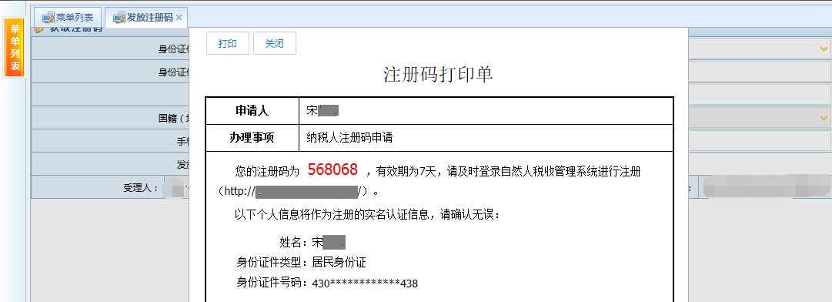
- 登录自然人办税服务平台，点击【立即注册】或界面右上角【注册】，需自然人授权点击同意并继续；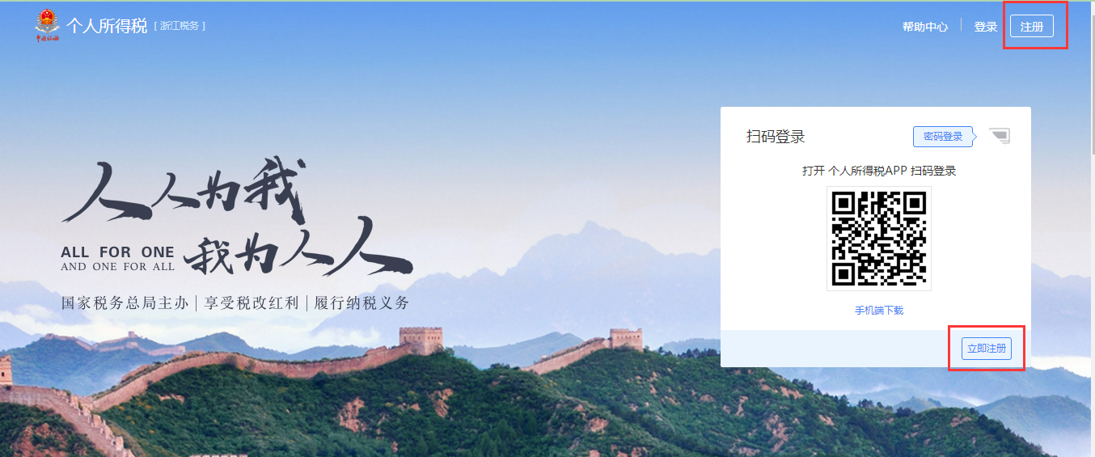
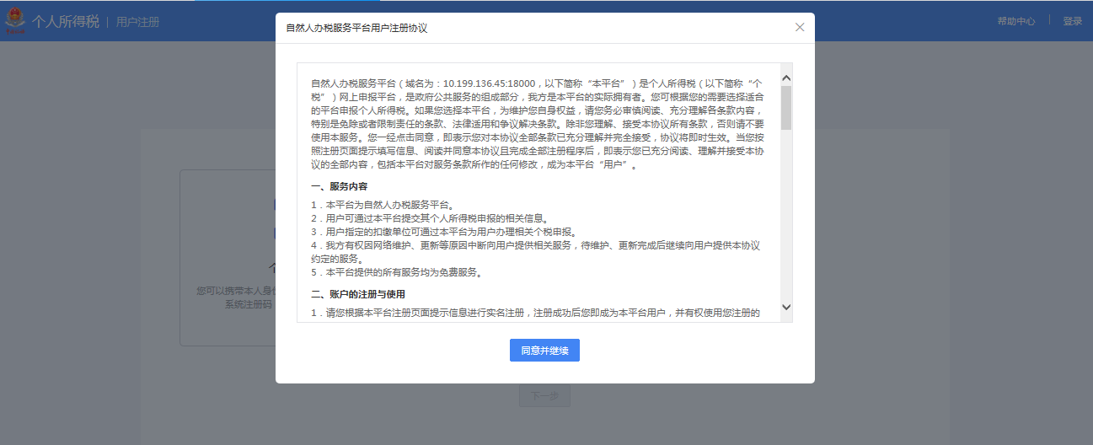
- 选择【大厅注册码注册】方式，如实填写身份信息，包括：姓名、证件类型、证件号码等，填写的个人信息必须真实准确；
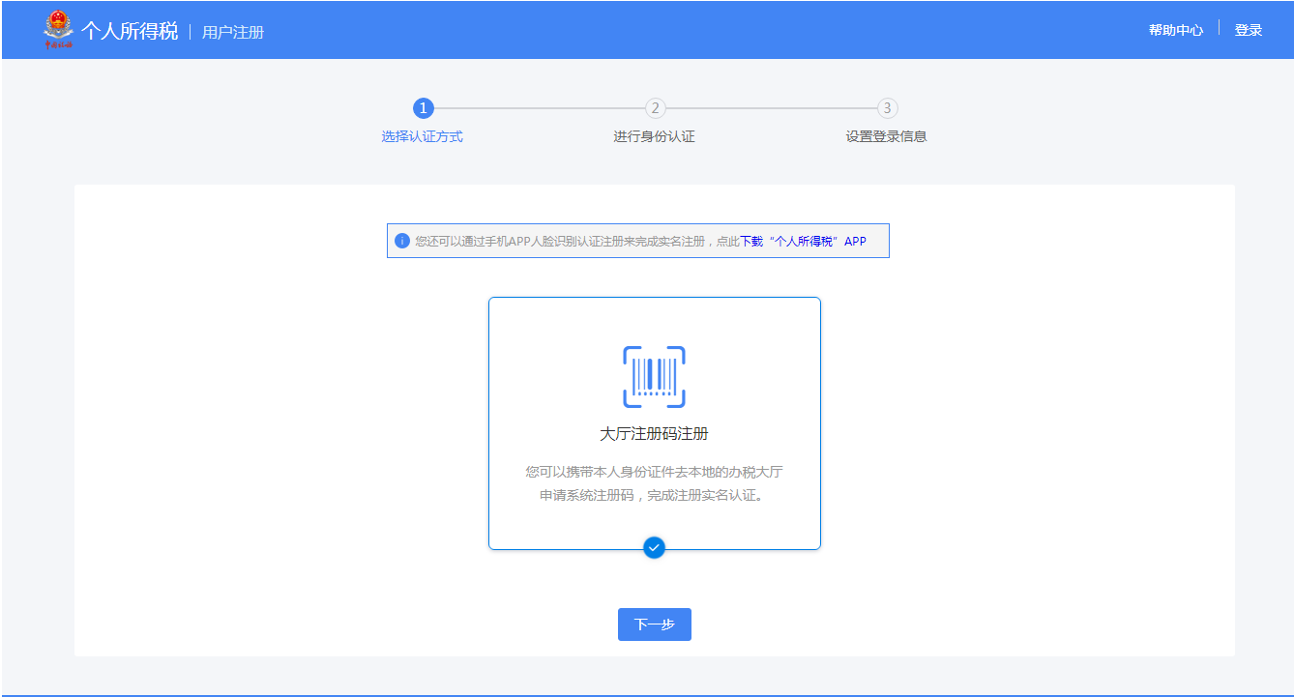
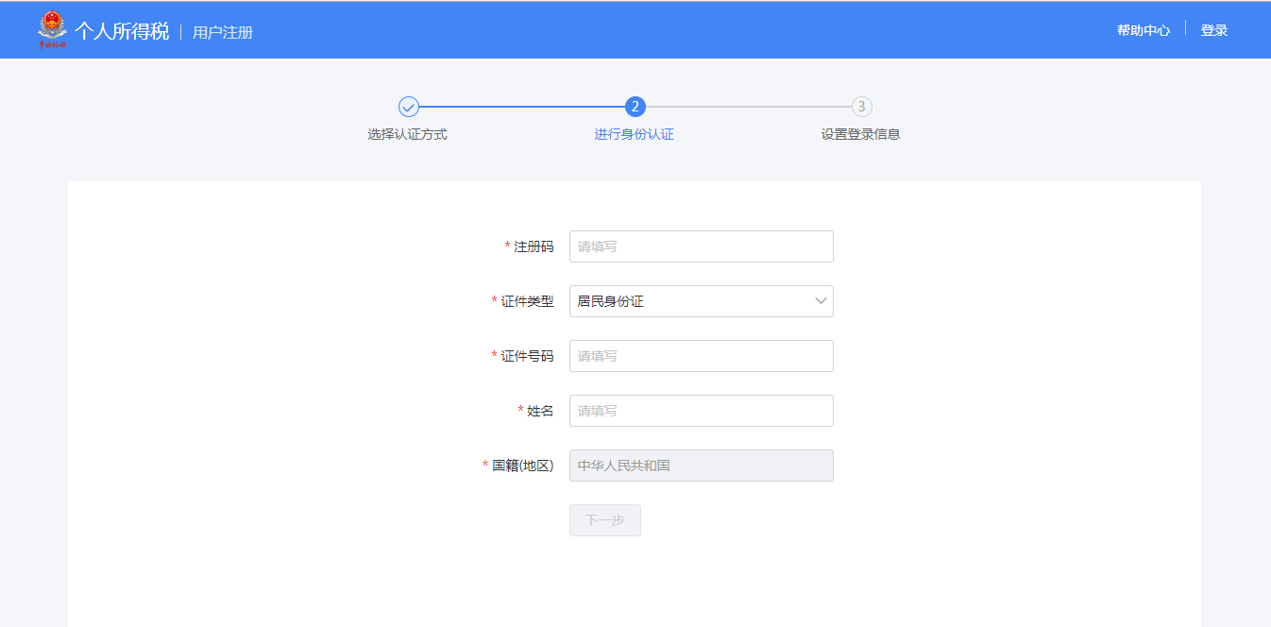
- 设置登录名、密码、手机号（需短信验证）、户籍所在地完成注册，系统对登录名和密码有规则校验，设置完成后即可通过手机号/证件号码/登录名登录，并进行相关业务操作。

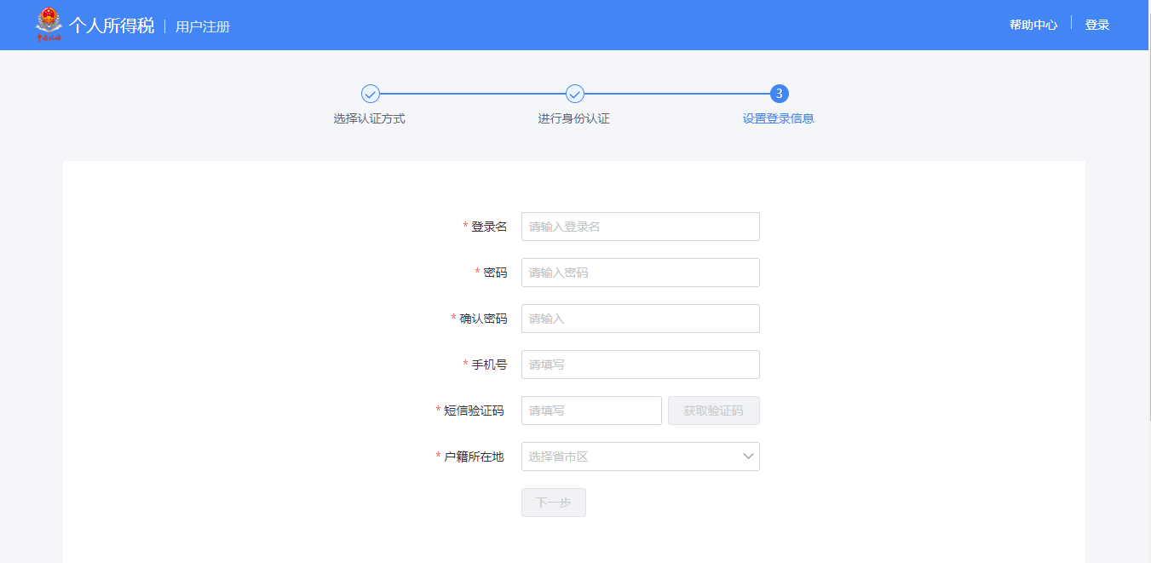
注意事项：
（1）登录名应为2-16位字符，可由大小写字母、数字、中文、下划线构成，不支持纯数字，字母需区分大小写。
（2）密码应为8-15位字符，至少包含字母、数字、符号中的两种，不允许有空格，字母需区分大小写，字母需区分大小写。
（3）注册码有效期为7天，若过期，可再次申请。

实名登录
开通自然人办税服务平台账号后，可直接登录自然人办税服务平台进行相关信息采集、修改和维护等操作。

账号密码登录
纳税人点击登录页的【密码登录】，系统弹出登录框，可凭注册的手机号/登录名/证件号作为账号进行登录。其中，注册时选择除择居民身份证以外的证件类型，请使用登录名或手机号登录，最后输入密码即可。

密码错误超过5次会锁定该纳税人账号，请24小时之后再试或者可以通过首页【忘记密码】功能解锁账号。
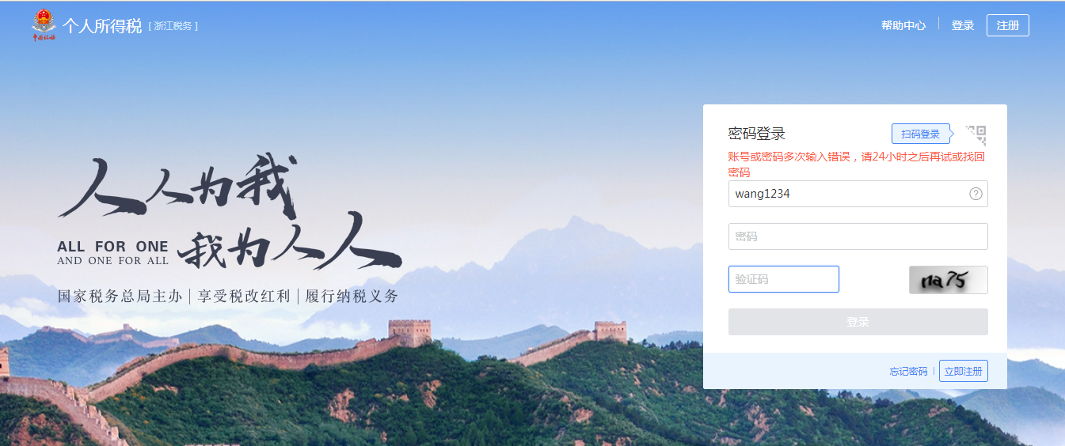

首页
登录系统后，需完善个人信息，界面右上角的头像图标，分为个人信息管理和退出登录。
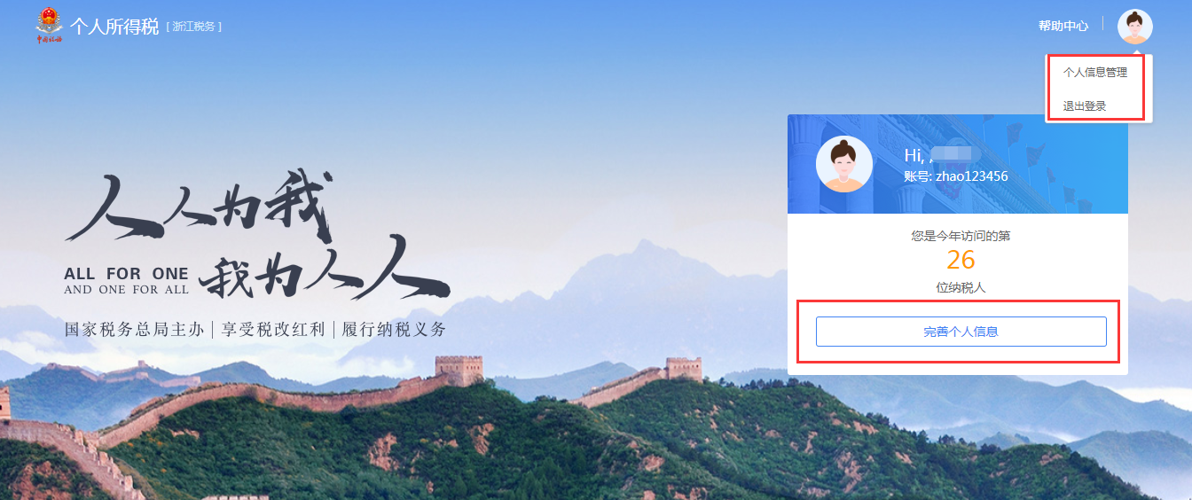

扫一扫
已下载“个人所得税APP”的纳税人，可通过手机APP登录后首页左上角的扫一扫功能，扫描网页的二维码来完成网页版登录。二维码的时效性为15分钟，若二维码过期则需刷新重新生成。


账户安全管理
系统以保护纳税人信息安全为宗旨，为纳税人提供了一站式安全服务。本模块包括更换已绑定的手机号码、修改登录密码以及手机找回密码功能。

修改手机号码（手机短信码验证）
为了保障账号的安全，如常用手机号码有变更，建议及时更新。
操作步骤：
- 在【安全中心】模块点击绑定手机右侧的【修改】功能，即可进入修改手机号安全验证的界面；
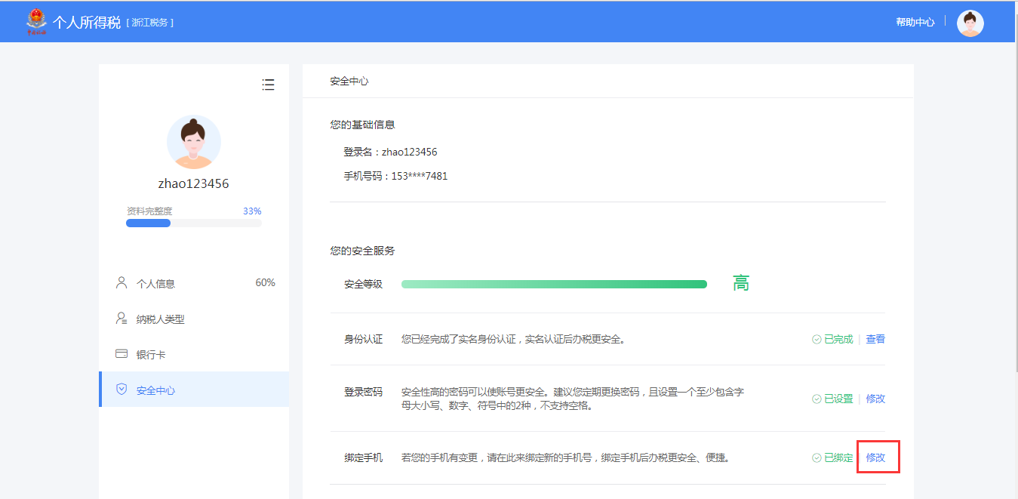
- 点击【去验证】，进入账号安全验证界面，输入验证码，点击【下一步】；
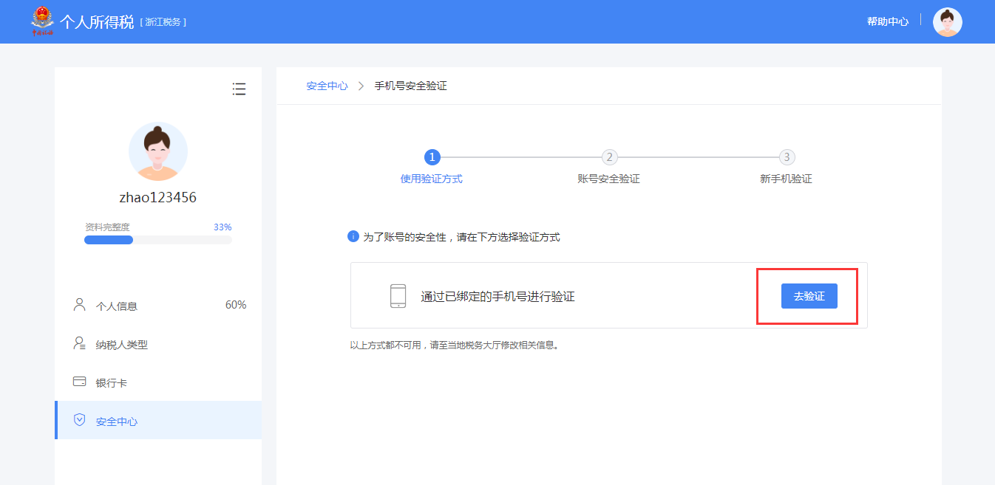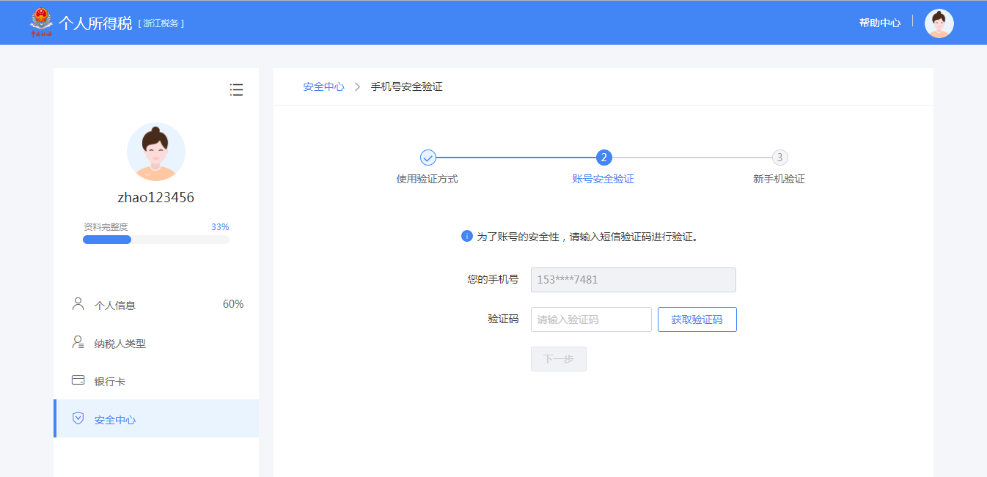
- 输入新手机号再次获取的验证码，点击【绑定】，即可完成手机号码修改。
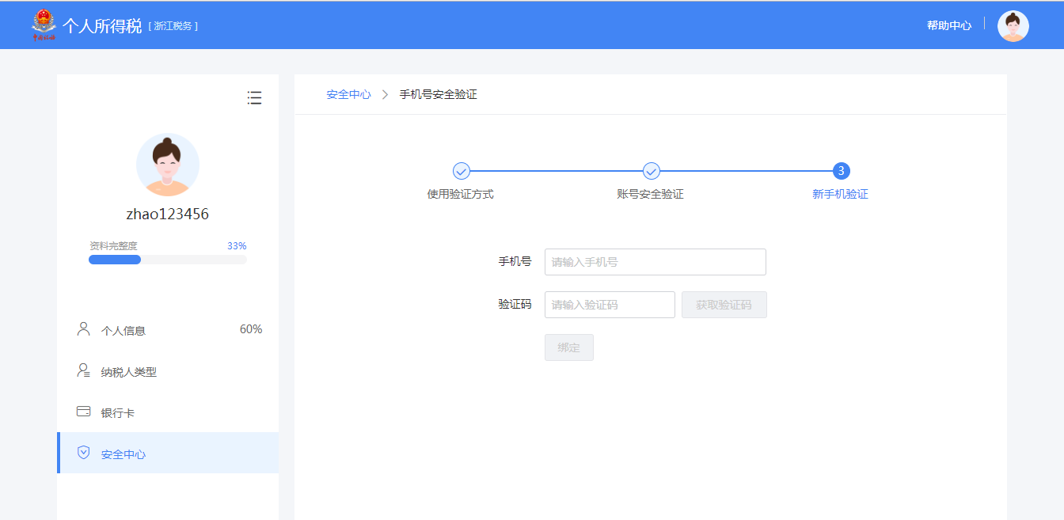

修改密码
为了保障账号的安全，建议定期更换密码。
操作步骤：
- 在【安全中心】模块点击登录密码右侧的【修改】功能，即可进入修改密码的界面；
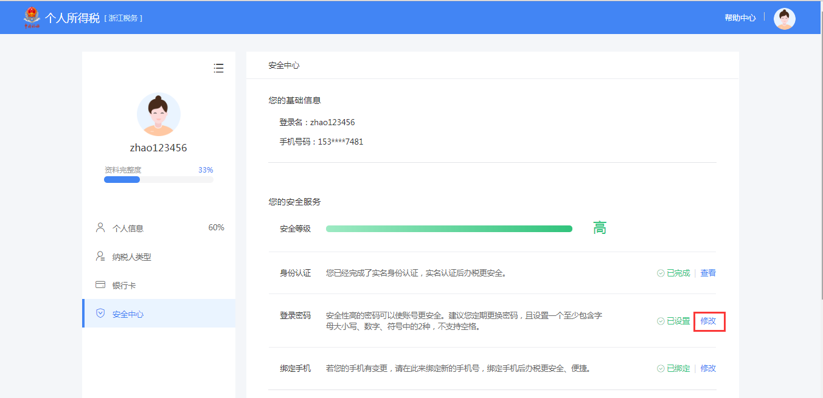
- 输入原密码、新密码和确认密码，点击【保存密码修改】即可修改成功，系统会在5秒后返回登录界面。
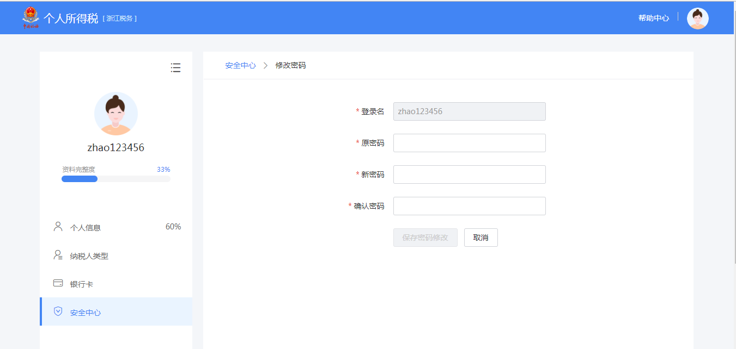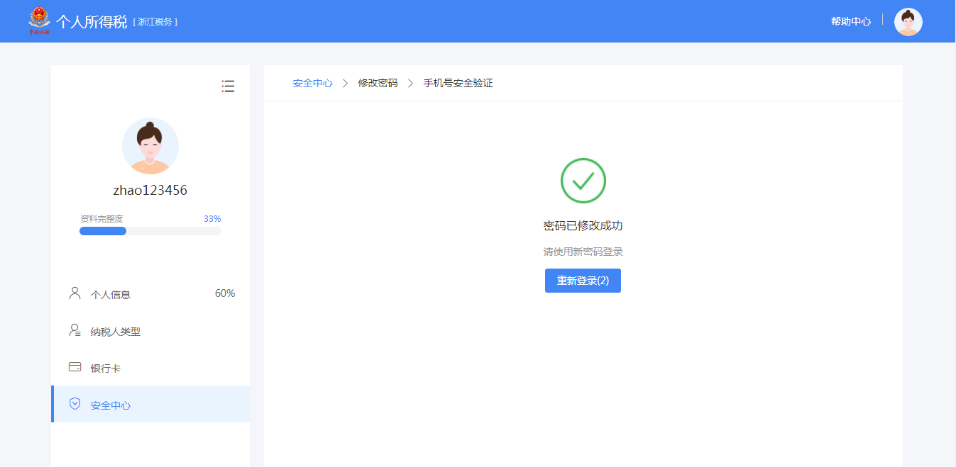

手机找回密码
当纳税人忘记密码时，可点击登录界面【找回密码】功能进行重置。若通过此功能仍无法找回密码，请携带有效身份证件到本地办税服务厅进行密码重置。
操作步骤：
- 点击【忘记密码】进行身份验证，据实填写带*项目点击【下一步】；
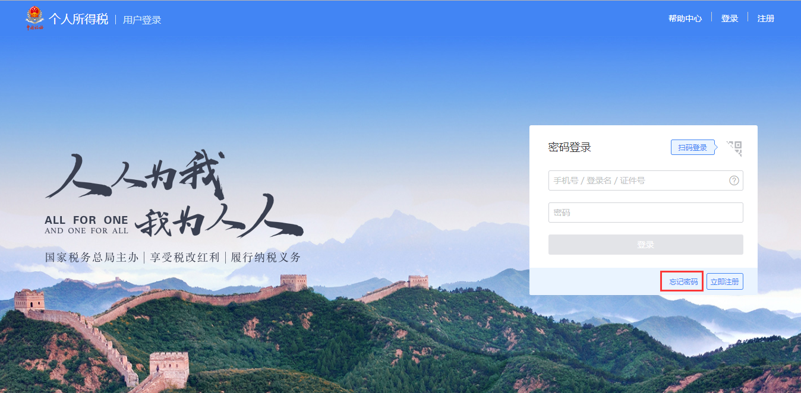
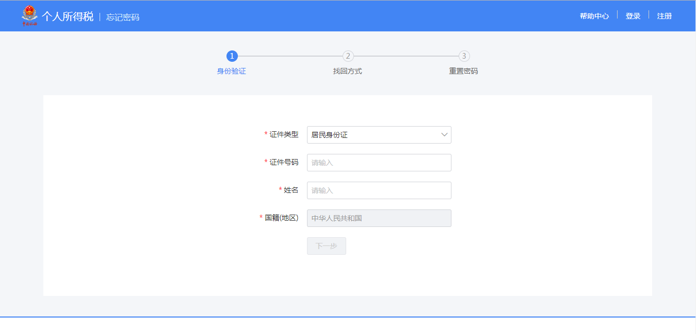
- 进入找回方式界面，点击【重置密码】；
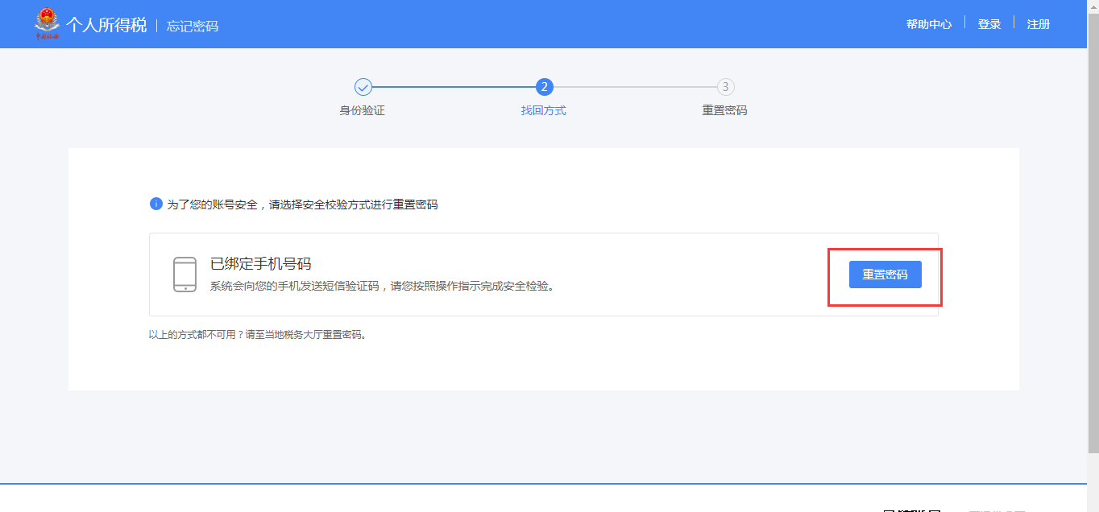
- 获取绑定手机短信验证码，填写后点击【下一步】重置新密码即可。
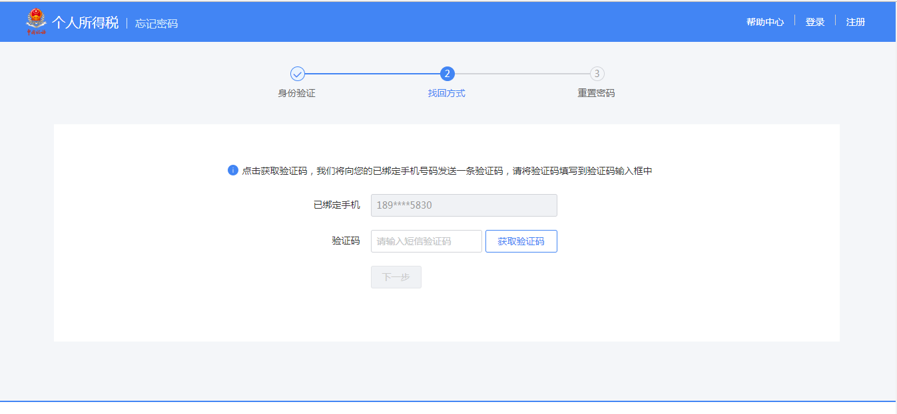

自然人信息采集
为了便于纳税人查看和维护个人信息、享受税收优惠以及快速补退税款，需先采集相关信息。本章节包含个人信息、纳税人类型和银行卡相关内容。

个人信息
个人信息分为【基本信息】和 【可享税收优惠情形】两部分。
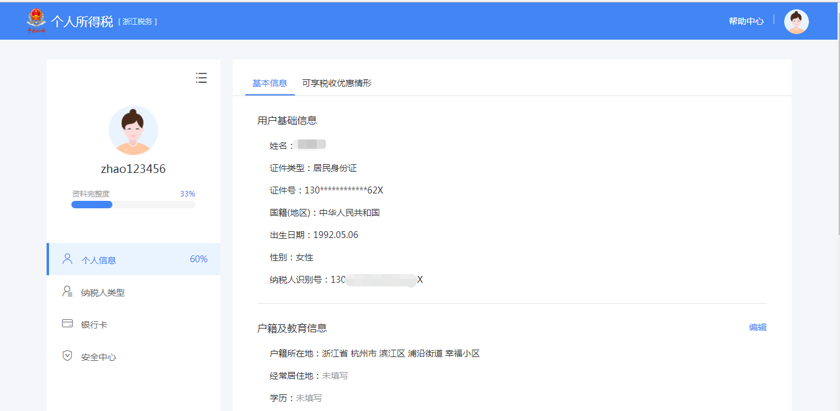
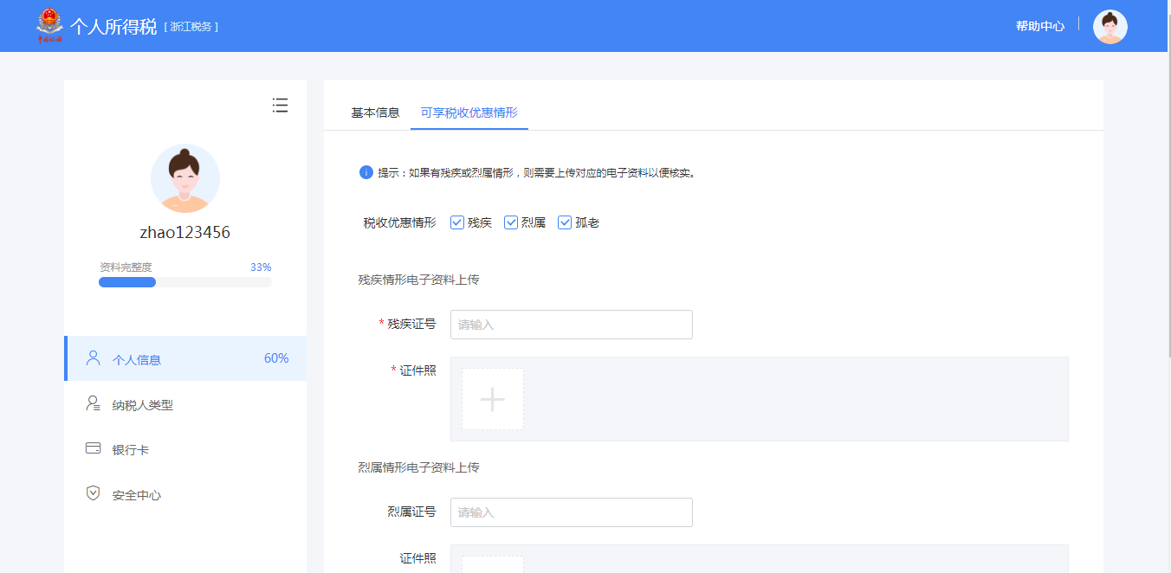
- 基本信息
（1）用户基础信息
使用居民身份证注册的纳税人，自动同步无需填写且不可修改，包含姓名、证件类型、证件号码（隐藏部分数字）、国籍（地区）、出生日期、性别和纳税人识别号；使用其他证件注册的纳税人，性别与出生日期需要补充录入。
（2）户籍及教育信息
- 户籍所在地：证件类型为居民身份证，自动带出注册时选择的省市地区和详细地址，可进行修改。
- 经常居住地：证件类型为居民身份证以外的证件类型，自动带出注册时选择的省市地区和详细地址，可进行修改。
- 学历：分为研究生、大学本科和大学本科以下。
- 民族：根据实际情况进行选择。
- 职业：根据实际情况进行选择。
（3）境外任职受雇国家（地区）
若有境外任职或者受雇的情况，下拉框选择对应国家，若无境外任职受雇，默认填写“无”。
- 电子邮箱：填写正确的邮箱即可。
- 可享税收优惠情形：
分为残疾、孤老、烈属三种情形。选择残疾或烈属情形后，还需补充录入残疾证号（必填）或烈属证号（非必填）并上传相关证件图片（最多可添加五张照片）。

纳税人类型
纳税人使用此功能增加相应纳税人类型，若注册时使用的是居民身份证，那么可添加的纳税人类型共有四种：有任职受雇单位、非任职受雇单位（不含股东投资者）、股东、投资者；若注册时使用的是除居民身份证以外的其他证件，则会增加一种纳税人类型：无住所个人。
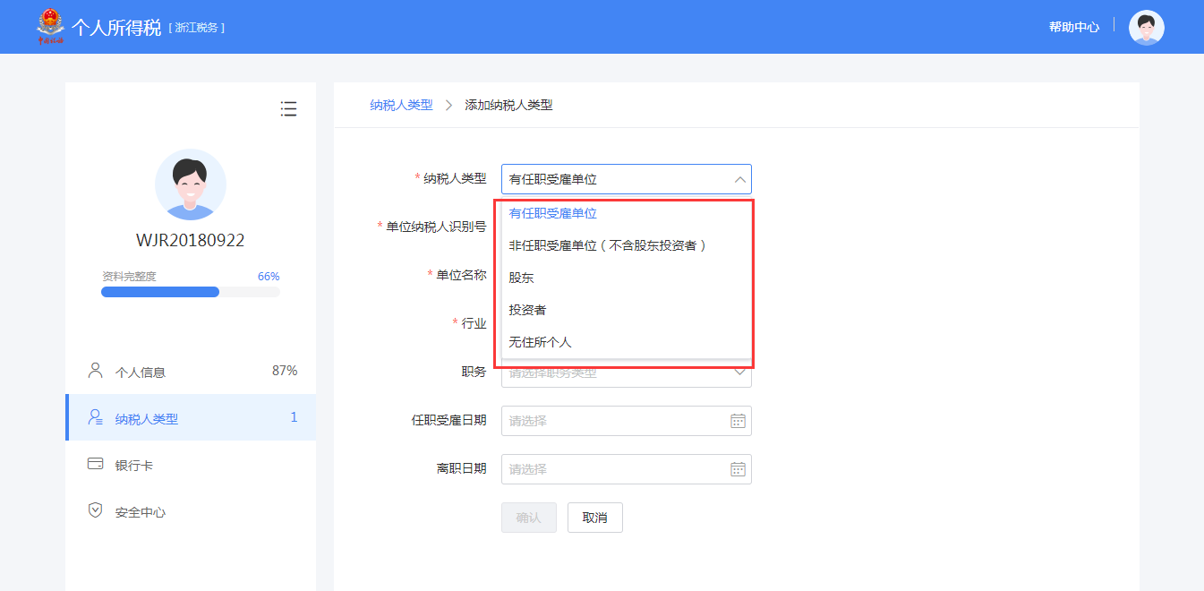
- 若已在办税大厅完成了基础信息采集，或扣缴单位报送过基础信息，则纳税人类型中的相关信息可以自动带出。由本人报送的信息可以进行修改，但由扣缴单位报送的单位信息不可以进行修改和删除，其他信息可以修改。
- 纳税人类型可添加多个项目，同一单位同一自然人纳税人类型适用互斥规则如下：“股东”与“投资者”互斥。
操作步骤：
- 有任职受雇单位：点击【添加】，输入纳税人识别号后会自动带出单位信息。选择填写的项目包含职务、任职受雇日期和离职日期。填写完毕后点击【确认】。
- 非任职受雇单位（不含股东投资者）：点击【添加】，输入纳税人识别号后会自动带出单位信息，填写完毕后点击【确认】。
- 股东：股份公司或有限责任公司中持有股份的纳税人，点击【添加】，输入纳税人识别号，自动带出单位信息，据实填写投资额（元）与投资比例，选择性填写投资退出日期，填写完毕后点击【确认】。
- 投资者：点击【添加】，首先需要选择投资者类型（包括个体工商户业主，个人独资企业投资者，合伙企业合伙人，承包、承租经营者和其他投资者五种），其次输入单位纳税人识别号，自动带出单位名称，选择性填写投资退出日期。填写完毕后点击【确认】。
- 无住所个人：点击【添加】，完整录入所有信息，填写完毕后点击【确认】。

银行卡
银行卡必须是本人有效身份证件开户，需填写银行卡号和所属银行（开户行），完成安全验证后即可添加银行卡，后续可以使用绑定的银行卡来完成税款的缴税与退税。银行卡支持添加多张卡片，添加后的银行卡可以进行解绑和设为默认卡操作。
操作步骤：
- 点击“银行卡”界面【立即添加】或右上角【添加】，据实填写银行卡号，系统会自动带出所属银行，录入银行卡预留手机号，点击【下一步】；
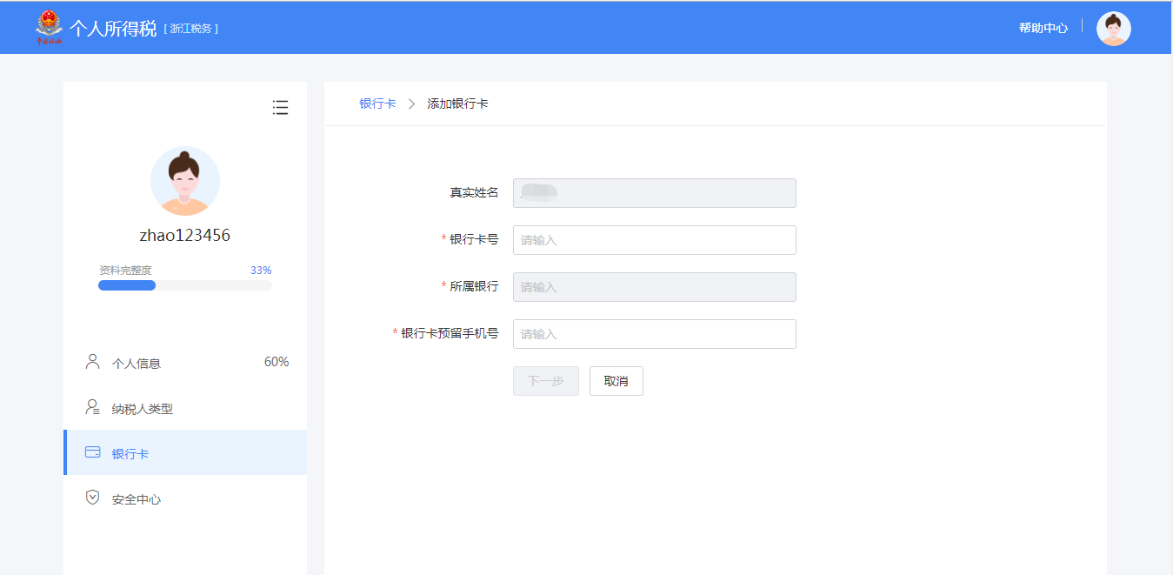

- 系统会发送验证码至银行卡预留手机号上，填写短信验证码，点击【提交】，即可完成银行卡添加。
注：若填写的手机号码不是银行卡预留手机号码，则无法获取到短信验证码。

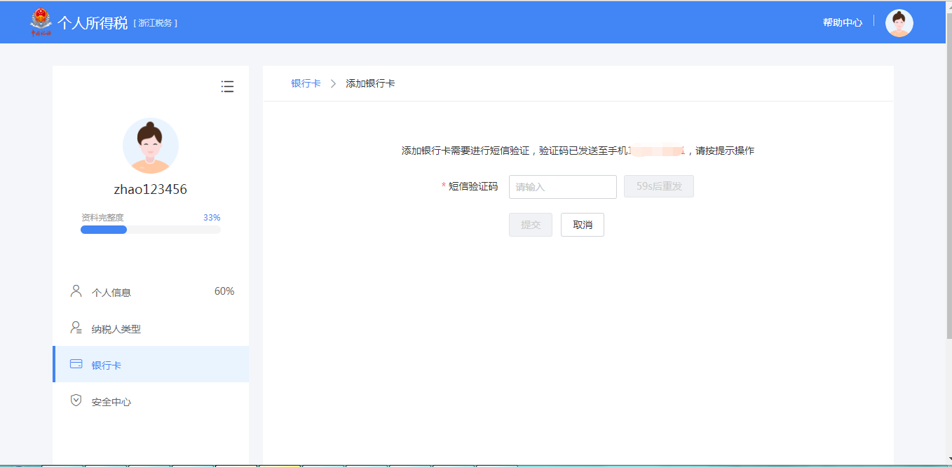

帮助中心
帮助中心旨在帮助纳税人了解自然人办税服务平台的各模块功能，包括平台简介、账户管理、信息采集三大模块，纳税人可以根据需要自行了解。
